

CURSO: ANÁLISIS DE DATOS INTEGRADOR INTERMEDIO

PROYECTO INTEGRADOR
PRIMERA ENTREGA

INTEGRANTES
Luisa Fernanda Franco Carmona
Andrés Martínez Carvajal
Alexander Vélez Suaza
Wilson Castañeda Londoño

Descripción de la Entrega:

En esta primera entrega se presenta el desarrollo inicial del proyecto integrador, el cual incluye:

- Código en Python del dashboard. (Ver Url Github)
- Captura o enlace del dashboard en funcionamiento.

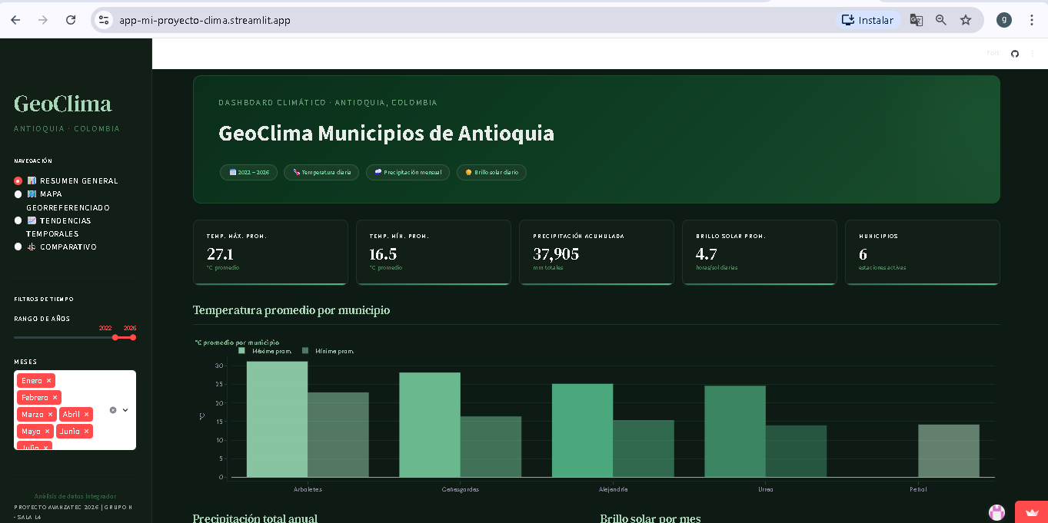

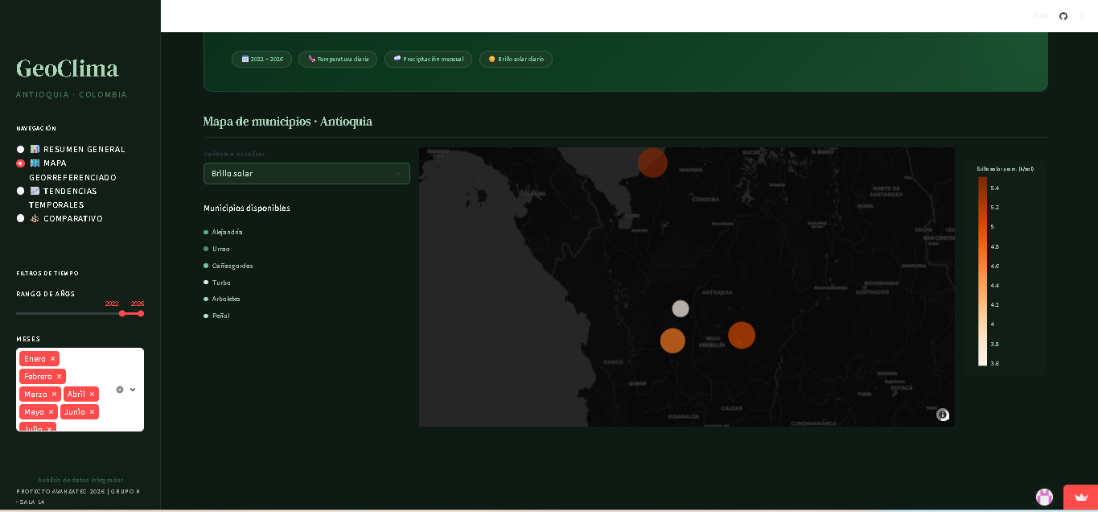

- URL Video en Youtube https://youtu.be/-Ztuqg3BG4Q
- Modelo Entidad–Relación (MER) generado en MySQL.(Github)
- Script SQL de la base de datos.(Github)
- Conjunto de datos sintéticos utilizados.(Se utilizaron datos de los siguiente enlaces : https://www.ideam.gov.co/datos-abiertos, https://www.datos.gov.co/browse?q=agricultura&sortBy=relevance&page=1&pageSize=20 )
- Consultas SQL implementadas.(Github)
- Dashboard desarrollado en Streamlit.Url Aplicativo Streamlit : https://landingpageclima.streamlit.app/
- Repositorio completo cargado en GitHub. Url Github : https://github.com/grupoproyectoanalisisdatos-bot/Simulacion_-IA-cosechas_-repo-prueba-streamlit.git
- Url Landing page : https://grupoproyectoanalisisdatos-bot.github.io/Simulacion_-IA-cosechas_-repo-prueba-streamlit/

- Captura de la Landing page
